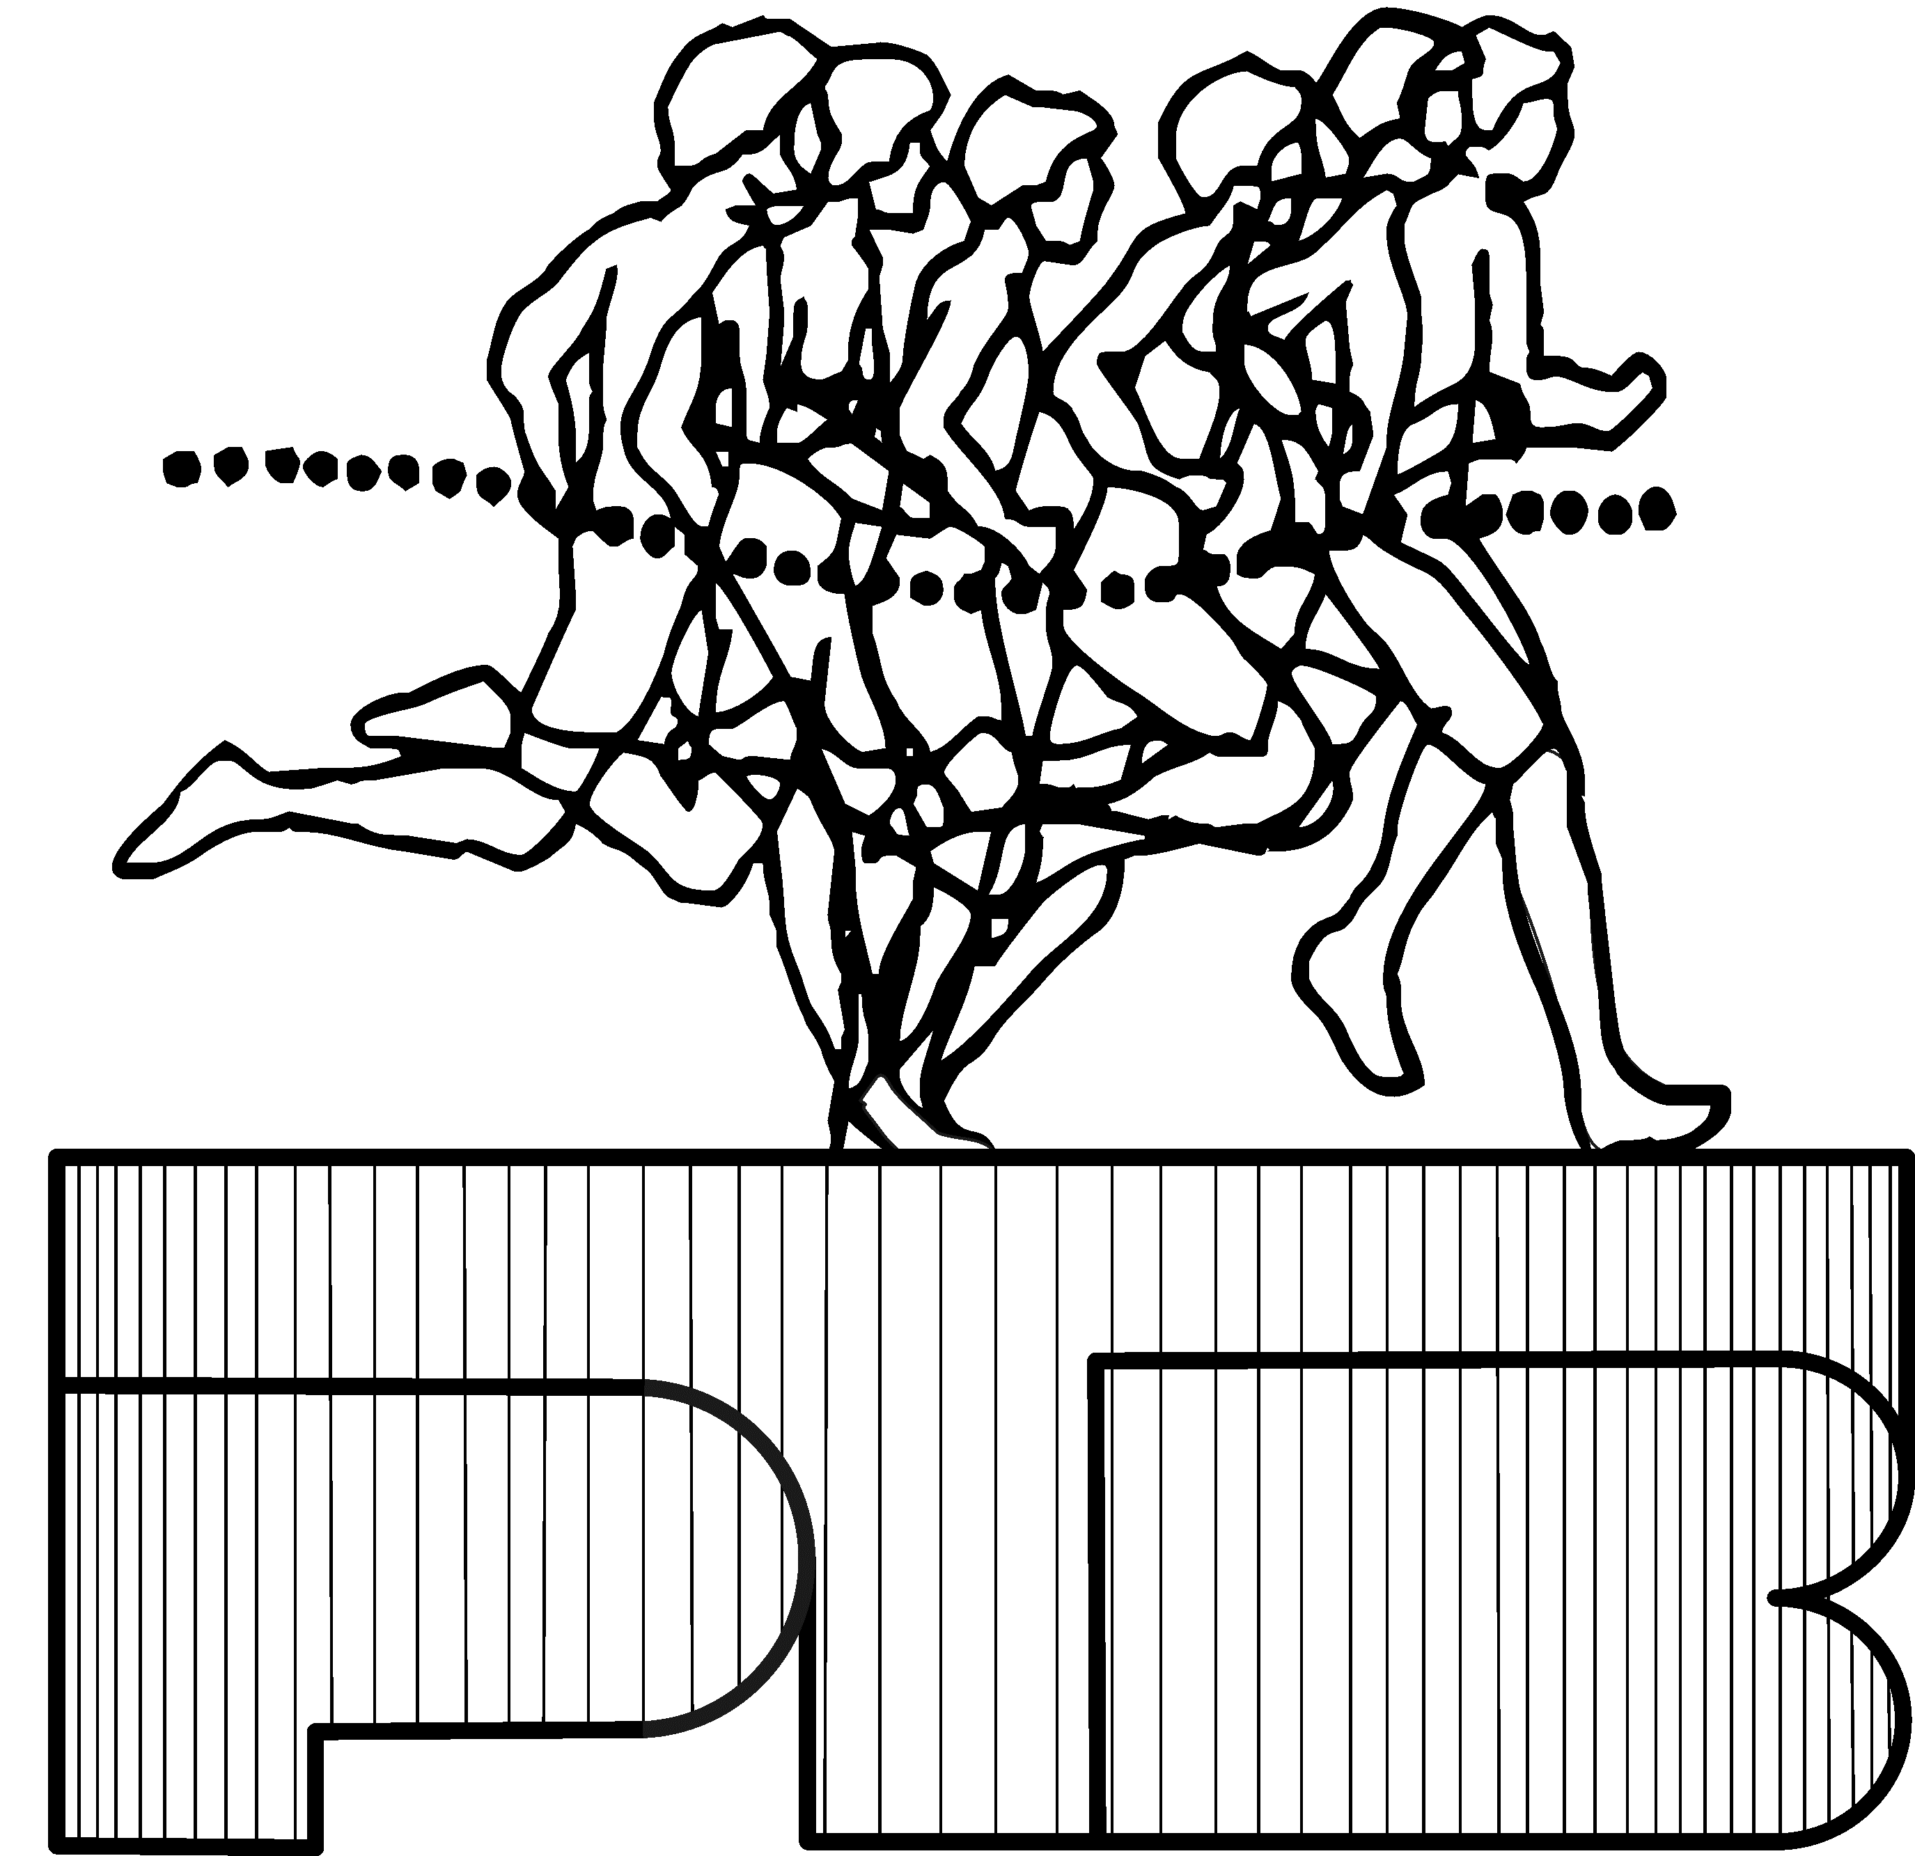
DEKLARACJA PRZYSTĄPIENIA DO
POLSKIEGO TOWARZYSTWA BIOMECHANIKI

Wydrukowaną i wypełnioną deklarację należy zeskanować i jako plik jpg lub pdf należy przesłać na adres:
prezes@biomechanics.pl

Imię i nazwisko: ....................................................................................................
Data i miejsce urodzenia .......................................................................................
Tytuł i stopnie naukowe, zawodowe: ......................................................
Miejsce pracy, stanowisko: .......................................................................................
Adres do korespondencji: ..........................................................................................................
..........................................................................................................
Adres e-mail: ........................................................................................

Proszę o przyjęcie mnie do Polskiego Towarzystwa Biomechaniki.
Zobowiązuję się do przestrzegania Statutu Towarzystwa.

………..................................................... ……..…………………..
Miejscowość, data podpis

Członkowie popierający:

Imię i nazwisko: ..................................................... podpis: ……………

Imię i nazwisko: ..................................................... podpis: …………….
Wyrażam zgodę na przetwarzanie moich danych osobowych przez Polskie Towarzystwo Biomechaniki (PTB) dla potrzeb związanych z moim członkostwem w PTB.

............................................................................... ……………..…………………..
Miejscowość, data podpis
Wyrażam zgodę na otrzymywanie korespondencji od Polskiego Towarzystwa Biomechaniki (PTB) na podany adres do korespondencji oraz adres e-mail.

............................................................................... ……………..…………………..
Miejscowość, data podpis
Informacja:
- Administratorem danych osobowych jest Polskie Towarzystwo Biomechaniki (PTB) z siedzibą w Warszawie, ul. Marymoncka 34 bud. 18/1.22.
- Kontakt do Administratora danych: prezes@biomechanics.pl
- Podstawa prawna przetwarzania danych osobowych wynika z Ustawy z dnia 7 kwietnia 1989 r. „Prawo o stowarzyszeniach” (Dz. U. z 2015 r. poz. 1393) oraz Statutu Polskiego Towarzystwa Biomechaniki.
- Przetwarzanie Pana/Pani danych jest niezbędne do celów wynikających z prawnie uzasadnionych interesów realizowanych przez Administratora.
- Odbiorcami Pani/Pana danych osobowych będą: biuro rachunkowe prowadzące obsługę księgową PTB, Redakcja wydawanego przez PTB czasopisma Acta of Bioengineering and Biomechanics, Komitety organizacyjne konferencji organizowanych przez PTB oraz pod patronatem PTB.
- Dane członków PTB nie są przekazywane/sprzedawane podmiotom trzecim, w tym podmiotom z państw spoza UE.
- Pana/Pani dane przechowywane będą przez okres członkostwa w Polskim Towarzystwie Biomechaniki.

............................................................................... ……………..…………………..
Miejscowość, data podpis

